**功能测试问题记录**

1. **薪资小数位**

**【问题】**表6中选择某个薪酬等级时，年度绩效等级小数位非常多，致使总年薪小数位也很多，数据校验时提示小数位过多无法通过。

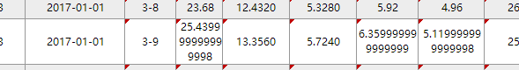

**【分析】**表6中取年度绩效时，由于JS中parseFloat函数导致年度绩效小数位过多。

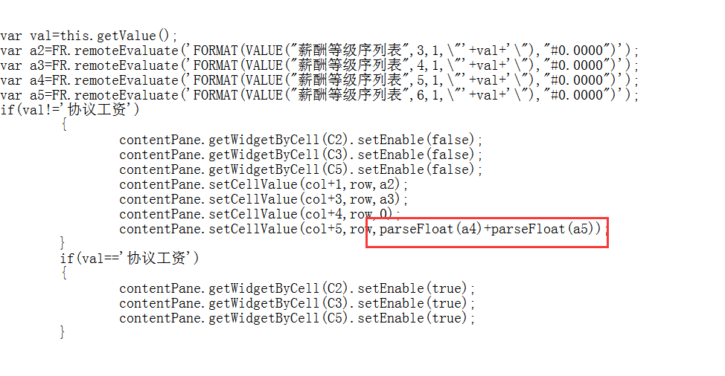

**【结论】**修改取年度绩效的JS，直接取a5。

1. **下拉框加载失败**

**【问题】**点击下拉框选择数据时，下拉框的选择项不定时加载失败



**【分析】**存在两种可能性：一、和rds数据库连接的不稳定导致；二、浏览器加载失败。

**【结论】**已申请BUG，提交研发解决。

1. **月报异动类型提交后刷新不显示**

**【问题】**月报跨年引用时，填入1月份异动类型数据，但刷新页面后显示异动类型为空。

**【分析】**月报表1中取数，取的是月份较大的那个月份的数据，当跨年时，2016年12月和2017年1月，在取数中一直都是取12月的数据，1月份填进去也取不到，需要修改取数SQL。

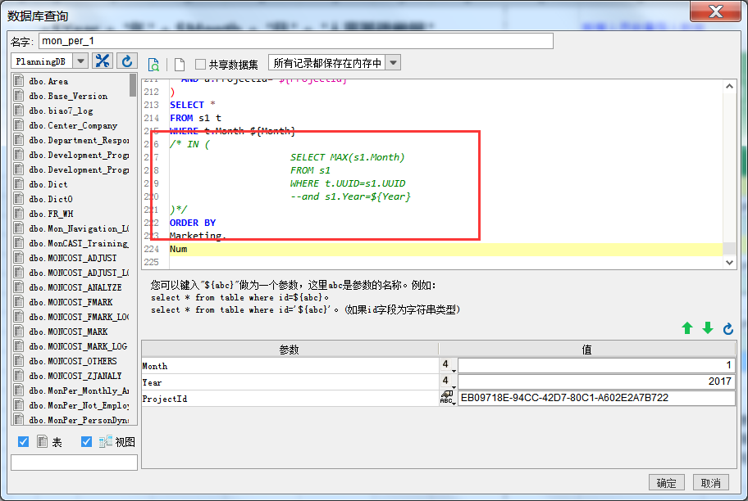

**【结论】**将month的筛选条件直接改为参数筛选。